
TOSHKENT DAVLAT TRANSPORT UNIVERSITETI
“Transportda axborot tizimlari va texnologiyalari” kafedrasi

“Dasturiy ta’minot tizimlarini loyhalash” fanidan

5-LABORATORIYA ISHI

HISOBOTI

MAVZU: Loyiha uchun tizim talablari va funksional talablarni ishlab chiqish (Mehmonxona bron qilish axborot tizimi)

Tekshirdi:Uralov N
Bajardi:Umarov J

Toshkent -2026 y

LABORATORIYA ISHI № 4
Mavzu: Loyiha uchun tizim talablari va funksional talablarni ishlab chiqish.
Variant 14: Mehmonxona bron qilish axborot tizimi

1. Maqsad
Dasturiy loyiha — «Mehmonxona bron qilish axborot tizimi» (MBAT) uchun tizim talablarini aniqlash, funksional va nofunksional talablarni ishlab chiqish, tahlil qilish, hujjatlashtirish va tekshirish ko‘nikmalarini shakllantirish.

2. Nazariy ma’lumotlar
Tizim talabi — tizim bajarishi kerak bo‘lgan vazifalar, sifat ko‘rsatkichlari va cheklovlarning ifodasi. Funksional talab tizim nima qilishini, nofunksional talab esa qanday sifat darajasida ishlashini belgilaydi. Yaxshi yozilgan talab aniq, bir ma’noli, o‘lchanadigan va tekshiriladigan bo‘lishi kerak. Talablarni yig‘ish, tahlil qilish, hujjatlashtirish va validatsiya qilish muhim bosqichlardir.
- SRS (Software Requirements Specification) — dasturiy ta’minot talablarining spetsifikatsiyasi;
- Use Case diagrammasi — aktyorlar va ular bajaradigan funksiyalarni tasvirlaydi;
- MoSCoW usuli — talablarni Must (majburiy), Should (muhim), Could (qo‘shimcha) va Won’t (bu safar emas) toifalariga ajratib ustuvorlashtiradi.

5. Funksional talablar
Funksional talablar «Tizim ... kerak» shaklida yozilgan, ustuvorligi biznes ahamiyatiga qarab belgilangan. 3-jadvalda 17 ta funksional talab keltirilgan.
3-jadval. Funksional talablar
ID | Talab | Aktyor | Ustuvorlik
FR-01 | Foydalanuvchi tizimga login va parol orqali kirishi kerak. | Barcha foydalanuvchilar | Yuqori
FR-02 | Mehmon tizimda ro‘yxatdan o‘tib, shaxsiy kabinet yaratishi kerak. | Mehmon | Yuqori
FR-03 | Mehmon kirish va chiqish sanalari, mehmonlar soni va xona turi bo‘yicha bo‘sh xonalarni qidirishi kerak. | Mehmon, Qabul xodimi | Yuqori
FR-04 | Mehmon bo‘sh xonani tanlab, uni bron qilishi kerak. | Mehmon, Qabul xodimi | Yuqori
FR-05 | Tizim bir xonaning bir xil sanalarga ikki marta bron qilinishiga yo‘l qo‘ymasligi kerak. | Tizim | Yuqori
FR-06 | Tizim bronlarni ma’lumotlar bazasida saqlashi va har bir bronga noyob raqam berishi kerak. | Tizim | Yuqori
FR-07 | Qabul xodimi bronlar ro‘yxatini ko‘rishi, qidirishi va tasdiqlashi kerak. | Qabul xodimi | Yuqori
FR-08 | Qabul xodimi mehmonni joylashtirishi (check-in) va chiqarishi (check-out) kerak. | Qabul xodimi | Yuqori
FR-09 | Administrator xonalar fondini (xona turi, sig‘imi, narxi, holati) boshqarishi kerak. | Administrator | Yuqori
FR-10 | Mehmon o‘z bronining holatini ko‘rishi, bronni o‘zgartirishi yoki bekor qilishi kerak. | Mehmon | O‘rta
FR-11 | Tizim bron uchun onlayn to‘lovni qabul qilishi kerak. | Mehmon, To‘lov tizimi | O‘rta
FR-12 | Tizim bron tasdiqlanganda yoki o‘zgarganda mehmonga e-mail yoki SMS orqali xabarnoma yuborishi kerak. | Tizim | O‘rta
FR-13 | Tizim mehmon chiqarilganda hisob-faktura shakllantirishi kerak. | Qabul xodimi | O‘rta
FR-14 | Administrator foydalanuvchilar va ularning rollarini boshqarishi kerak. | Administrator | O‘rta
FR-15 | Menejer bandlik va daromad bo‘yicha statistik hisobotlarni ko‘rishi kerak. | Menejer | O‘rta
FR-16 | Mehmon o‘tgan bronlari tarixini ko‘rishi kerak. | Mehmon | Past
FR-17 | Mehmon mehmonxona xizmatini baholab, sharh qoldirishi kerak. | Mehmon | Past

7. MoSCoW bo‘yicha ustuvorlashtirish
Talablar MoSCoW usuli bilan to‘rt toifaga ajratildi (5-jadval). Funksional talablarning ustuvorligi toifalarga quyidagicha mos keladi: «Yuqori» — Must Have, «O‘rta» — Should Have, «Past» — Could Have.

8. Use Case diagrammasi
Aktyorlar: Mehmon, Qabul xodimi, Administrator, Menejer va To‘lov tizimi (tashqi aktyor). Mehmon tizimga kiradi, xona qidiradi, bron qiladi va to‘lov qiladi; Qabul xodimi bronlarni tasdiqlaydi, mehmonni joylashtiradi va chiqaradi; Administrator xonalar fondi va foydalanuvchilarni boshqaradi; Menejer hisobotlarni ko‘radi. Tavsif asosida chizilgan UML Use Case diagrammasi 1-rasmda keltirilgan.
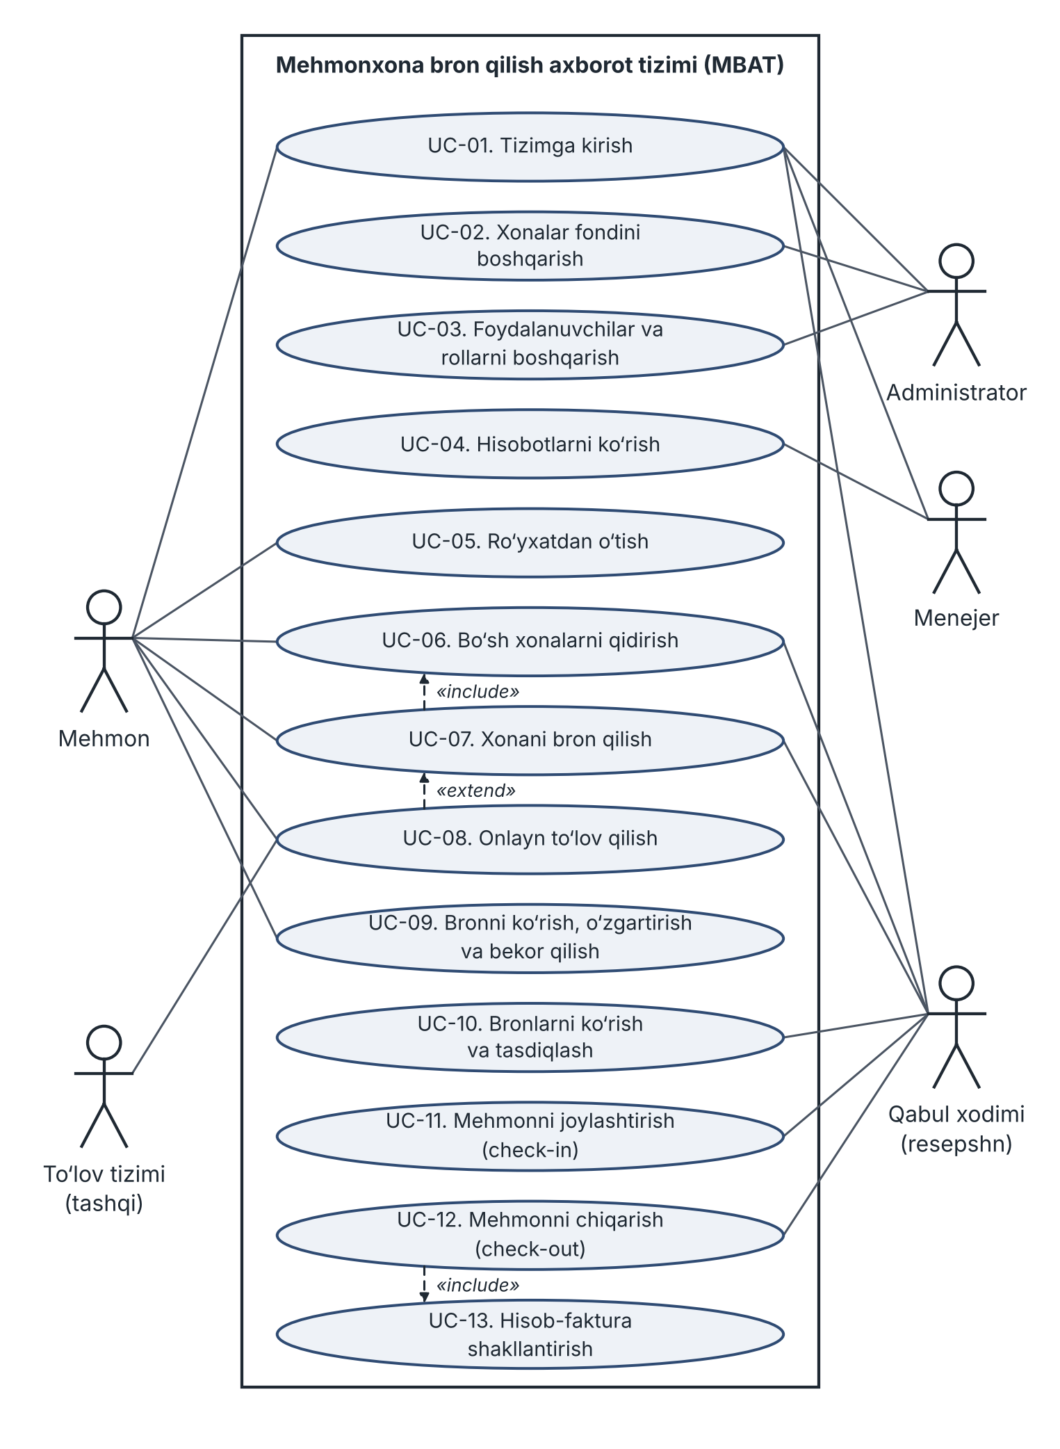
1-rasm. «Mehmonxona bron qilish axborot tizimi» Use Case diagrammasi
Diagrammadagi bog‘lanishlar: UC-07 «include» UC-06 — bron qilishdan oldin bo‘sh xona tekshiriladi; UC-08 UC-07 ni «extend» qiladi — to‘lov faqat onlayn to‘lov tanlanganda bajariladi; UC-12 «include» UC-13 — mehmon chiqarilganda hisob-faktura har doim shakllantiriladi. Use Case lar va ularga mos talablar 6-jadvalda keltirilgan.
6-jadval. Use Case lar ro‘yxati
ID | Use Case | Aktyor | Talab
UC-01 | Tizimga kirish | Barcha aktyorlar | FR-01
UC-02 | Xonalar fondini boshqarish | Administrator | FR-09
UC-03 | Foydalanuvchilar va rollarni boshqarish | Administrator | FR-14
UC-04 | Hisobotlarni ko‘rish | Menejer | FR-15
UC-05 | Ro‘yxatdan o‘tish | Mehmon | FR-02
UC-06 | Bo‘sh xonalarni qidirish | Mehmon, Qabul xodimi | FR-03
UC-07 | Xonani bron qilish | Mehmon, Qabul xodimi | FR-04, FR-05, FR-06, FR-12
UC-08 | Onlayn to‘lov qilish | Mehmon, To‘lov tizimi | FR-11
UC-09 | Bronni ko‘rish, o‘zgartirish va bekor qilish | Mehmon | FR-10, FR-16
UC-10 | Bronlarni ko‘rish va tasdiqlash | Qabul xodimi | FR-07, FR-12
UC-11 | Mehmonni joylashtirish (check-in) | Qabul xodimi | FR-08
UC-12 | Mehmonni chiqarish (check-out) | Qabul xodimi | FR-08
UC-13 | Hisob-faktura shakllantirish | Qabul xodimi (UC-12 orqali) | FR-13

Mahsulot ko‘rinishi. MBAT mustaqil veb-ilova bo‘lib, mijoz–server arxitekturasida ishlaydi: foydalanuvchi brauzer orqali kiradi, server biznes-mantiqni bajaradi, ma’lumotlar relyatsion ma’lumotlar bazasida saqlanadi. Tashqi tizimlar sifatida to‘lov tizimlari (Payme, Click, Humo/Uzcard) va e-mail/SMS xabarnoma xizmati bilan integratsiya qilinadi.
Foydalanuvchilar. Mehmon — mehmonxona mijozi, maxsus texnik tayyorgarlik talab etilmaydi; Qabul xodimi — tizimdan har kuni va tez-tez foydalanadi; Administrator — tizimni sozlaydi va texnik malakaga ega; Menejer — asosan hisobotlarni ko‘radi.
Ishlash muhiti. Server tomonida veb-server va relyatsion ma’lumotlar bazasi boshqaruv tizimi (masalan, PostgreSQL), mijoz tomonida zamonaviy veb-brauzer (Chrome, Firefox, Edge, Safari) va internetga ulanish talab etiladi.
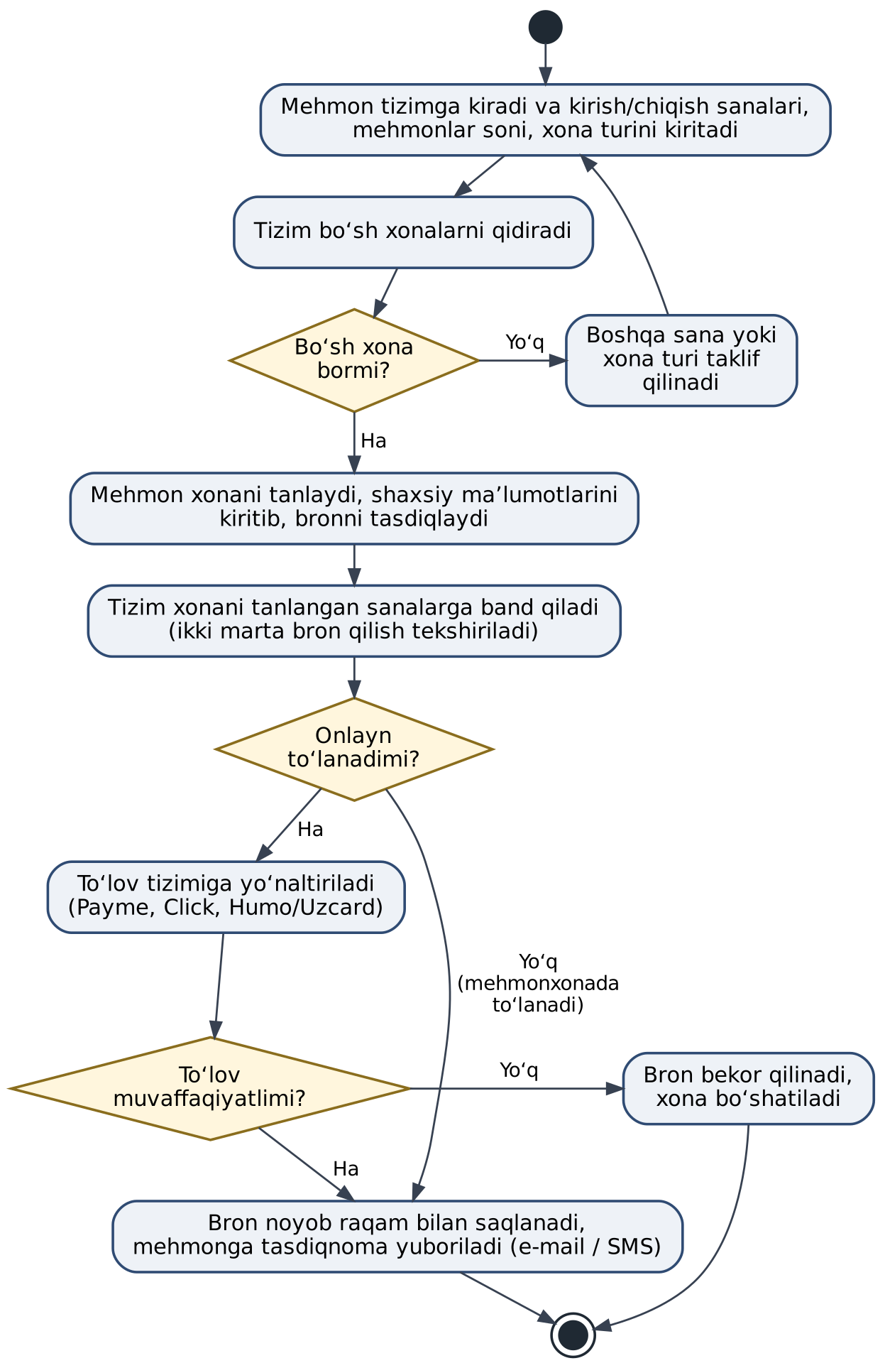
2-rasm. Xonani bron qilish jarayonining faoliyat diagrammasi

XULOSA
Ushbu laboratoriya ishida «Mehmonxona bron qilish axborot tizimi» loyihasi uchun tizim talablari ishlab chiqildi. Muammo va tizimning maqsadi aniqlandi, 6 ta manfaatdor tomon belgilandi, 17 ta funksional va 9 ta o‘lchanadigan nofunksional talab yozildi. Talablar MoSCoW usuli bilan ustuvorlashtirildi (12 ta Must, 11 ta Should, 3 ta Could va 4 ta Won’t), 13 ta Use Case aniqlanib, UML Use Case diagrammasi chizildi va UC-07 uchun spetsifikatsiya yozildi. 13 ta talab uchun test mezonlari belgilandi, so‘ngra barcha natijalar SRS hujjatiga jamlandi.
Ish davomida talablarni yig‘ish, tahlil qilish, hujjatlashtirish va tekshirish ko‘nikmalari mustahkamlandi. Tuzilgan SRS keyingi bosqichlar — loyihalash va dasturlash uchun asos bo‘ladi.

